**LAPORAN UTS**

**PRATIKUM PEMOGRAMAN WEB**



**OLEH :**

|  |  |  |
| --- | --- | --- |
| **NAMA** | **:** | **Dio Rizki Andrian** |
| **NIM** | **:** | **19076005** |
|  |  |  |

**PENDIDIKAN TEKNIK INFORMATIKA DAN KOMPUTER**

**JURUSAN TEKNIK ELEKTRONIKA**

**FAKULTAS TEKNIK**

**UNIVERSITAS NEGERI PADANG**

**2021**

1. **Buat halaman HTML untuk menampilkan program Kalkulator sederhana menggunakan Javascript. Bil_1 dan Bil_2 merupakan textbox, dapat diisi angka, jika tombol + atau – atau x atau / ditekan, maka akan keluar bilangan pada textbox hasil, dimana bilangan ini merupakan operasi aritmatika sesuai dengan tombol yang ditekan.**
2. Screenshot HTML

<html>

<head>

 <title>Kalkulator</title>

</head>

<body>

 <form name="calculator">

  <table style="background-color: aqua;" class="tabel">

   <caption>Kalkulator Javascript</caption>

   <tr>

    <td>Bil 1</td><td>:</td><td><input type="number" name="one1"></td>

   </tr>

   <tr>

    <td>Bil 2</td><td>:</td><td><input type="number" name="two2"></td>

   </tr>

   <tr>

    <td>Hasil</td><td>:</td><td><input type="number" name="equall"></td>

   </tr>

   <tr>

    <td colspan="3" align="center">

     <input class="tombol" type="button" onclick="plus()" value="  +  ">

     <input class="tombol" type="button" onclick="minus()" value="  -  ">

     <input class="tombol" type="button" onclick="multiply()" value="  *  ">

     <input class="tombol" type="button" onclick="divide()" value="  /  ">

    </td>

   </tr>

  </table>

 </form>

</body>

</html>

<script type="text/javascript">

function plus(){

 var one1=parseFloat(document.calculator.one1.value);

 var two2=parseFloat(document.calculator.two2.value);

 var equall = one1+two2;

 document.calculator.equall.value=equall;

}

function minus(){

 var one1=parseFloat(document.calculator.one1.value);

 var two2=parseFloat(document.calculator.two2.value);

 var equall= one1-two2;

 document.calculator.equall.value=equall;

}

function multiply(){

 var one1=parseFloat(document.calculator.one1.value);

 var two2=parseFloat(document.calculator.two2.value);

 var equall= one1*two2;

 document.calculator.equall.value=equall;

}

function divide(){

 var one1=parseFloat(document.calculator.one1.value);

 var two2=parseFloat(document.calculator.two2.value);

 var equall= one1/two2;

 document.calculator.equall.value=equall;

}

</script>

1. Screenshot output

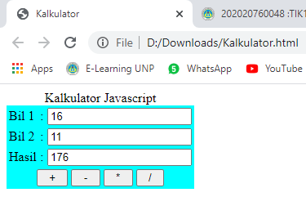

1. Kesimpulan

Pada soal nomor 1 ini kita diminta untuk membuat sebuah kalkulator sederhana dengan mengikuti desain seperti soal, bilangan pertama dan kedua akan diinpuntan melalui keyboard oleh user, dan pada saat kedua form bilangan telah diinputkan, kita menekan salah satu tombol fungsi yang akan kita butuhkan seperti fungsi tambah, kurang, bagi, dan kali. Nantinya program akan langsung mengeksekusi hasil dari perhitungan yang kit cari.

1. **Silahkan ananda buat halaman website https://www.sumbarprov.go.id/ dengan tampilan sebagai berikut,**
2. Screenshot HTML

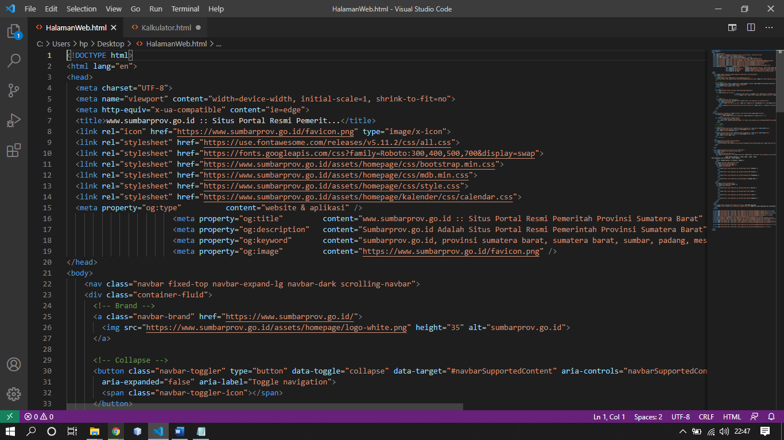

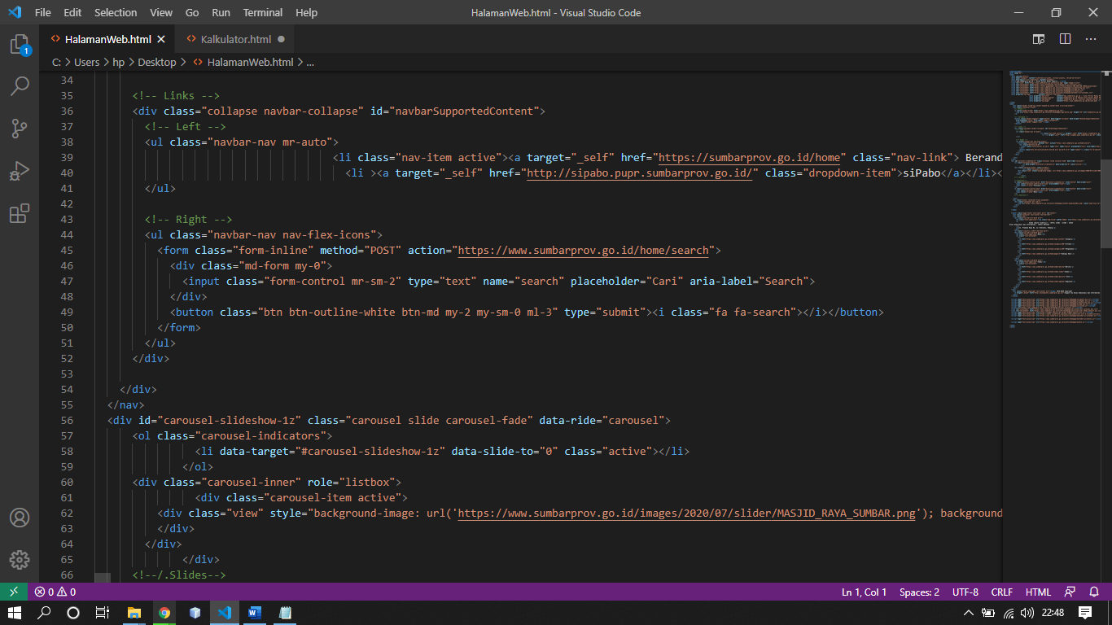

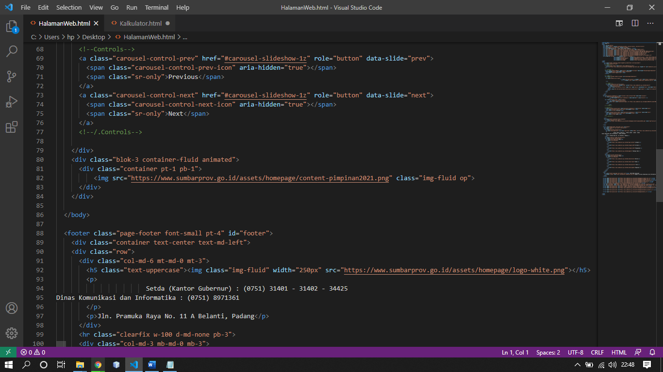

1. Screenshot output



1. Kesimpulan

Soal nomor 2 ini kita ditugaskan untuk membuat desain web sesuai yang telah kita diperlihatkan di dalam soal, pertama yang harus dilakukan adalah pengaturan tata letak dari backgroundnya di bagian body seperti gambar Masjid Raya dan tata letak dari gubernur dan wagubnya, setelah itu atur di bagian atas dengan menambahkan fitur combobox yang ada di html lalu kita edit dibagian footer dengan menggunakan style css sesuai gambar yang ada di soal.